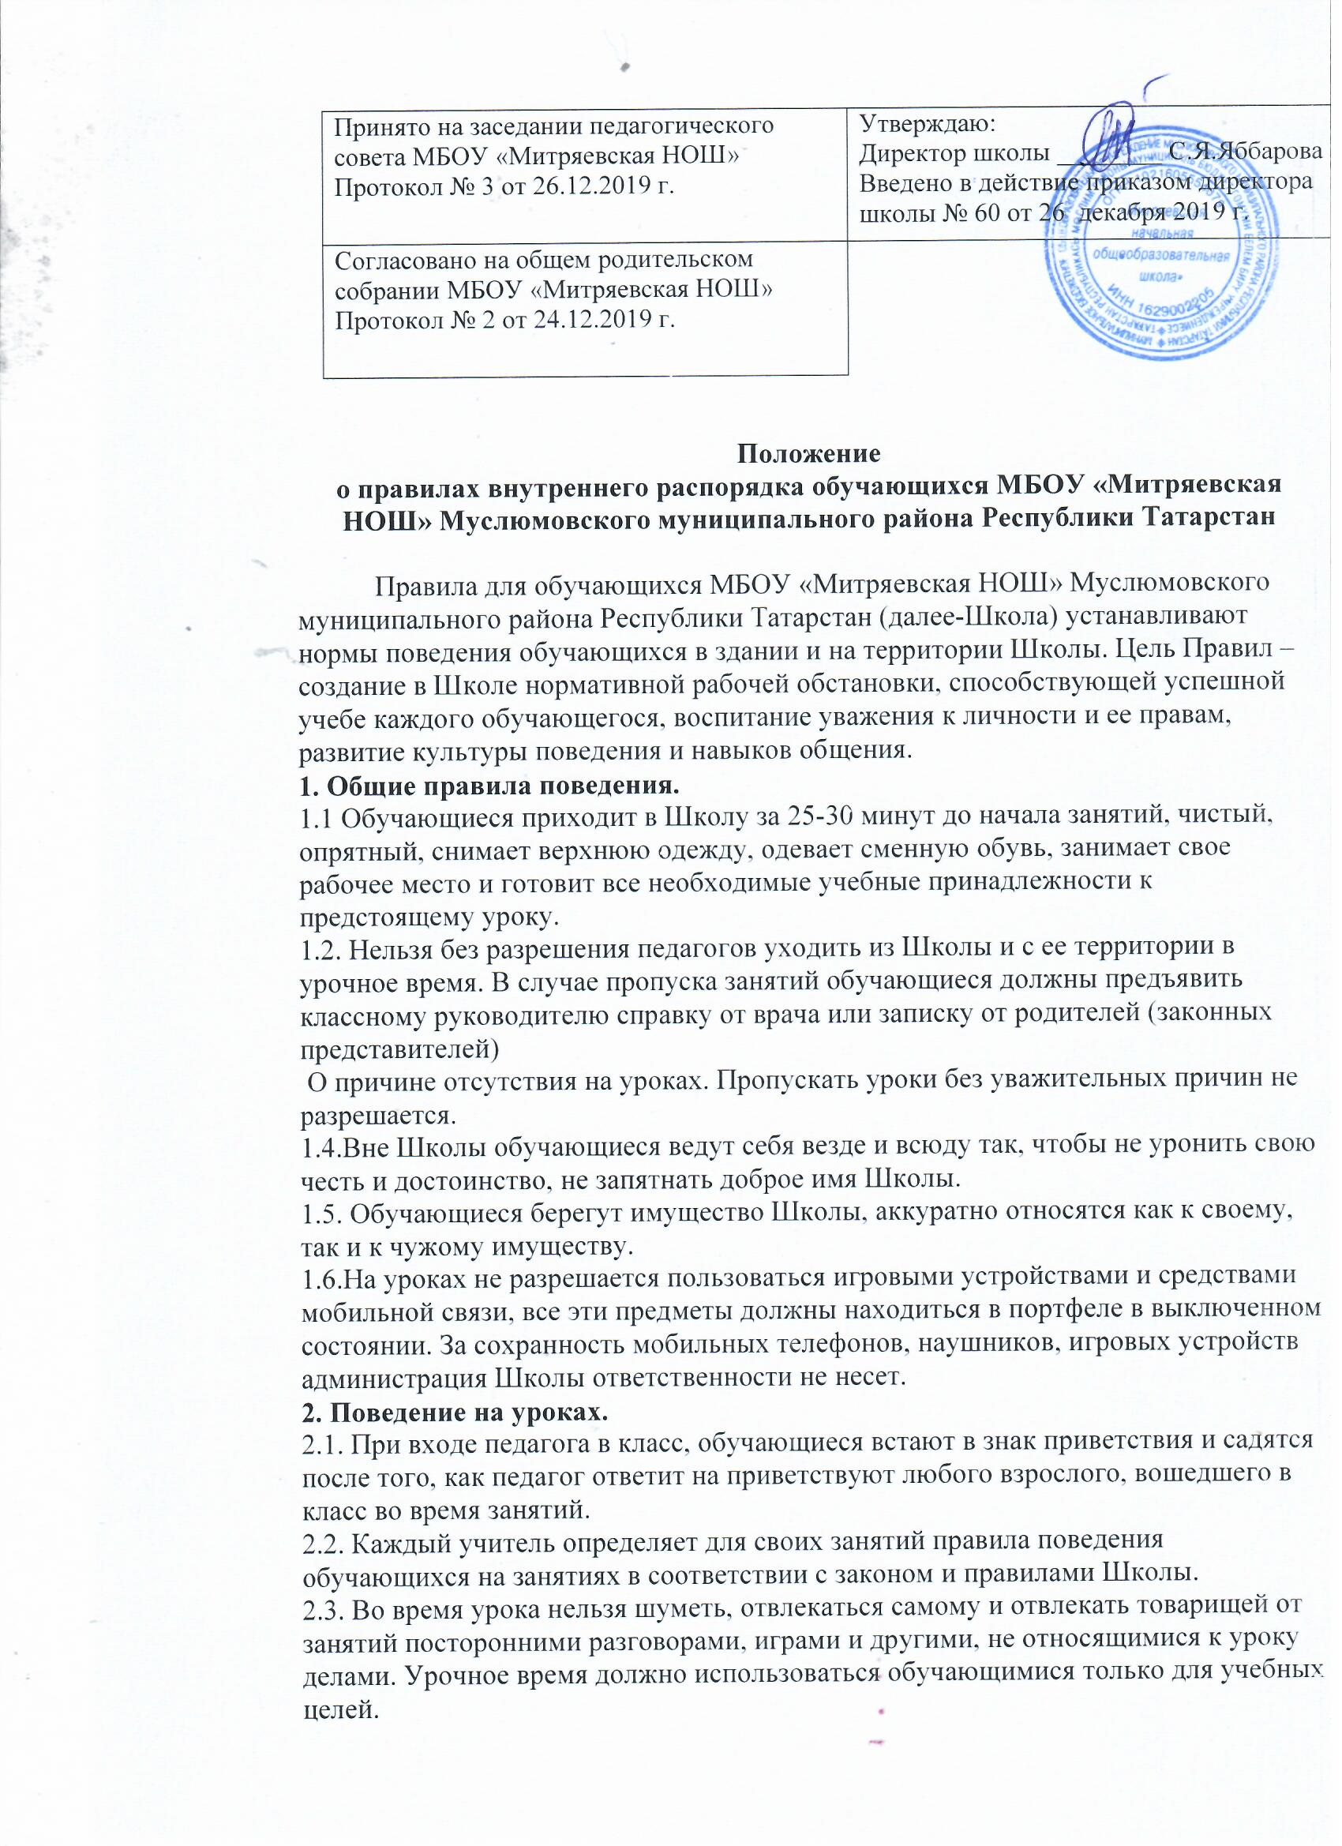

2.4. Если учащийся хочет задать вопрос учителю или ответить на вопрос учителя, он поднимает руку.
2.5. Если во время занятий обучающему необходимо выйти из класса, то он должен просить разрешение педагога.
2.6. Звонок (сигнал) об окончании урока дается для учителя. Только когда учитель объявит об окончании занятий, учащийся вправе покинуть класс. При выходе учителя или другого взрослого из класса учащиеся встают.
3. Поведение до начала, в перерывах и после окончания занятий
3.1. Во время перерывов (перемен) учащийся обязан:
• навести чистоту и порядок на своем рабочем месте;
• выйти из класса;
• подчиняться требованиям педагога и работников Школы;
• помочь подготовить класс по просьбе педагога к следующему уроку;
Учащимся запрещается:
• бегать по лестницам, вблизи оконных проемов и в других местах, не
приспособленных для игр;
• толкать друг друга, бросаться предметами и применять физическую силу;
• употреблять непристойные выражения и жесты, шуметь, мешать другим отдыхать.
3.2. Дежурный по классу:
• находится в классе во время перемены;
• обеспечивает порядок в классе;
• помогает педагогу подготовить класс к следующему уроку.
3.3. Учащиеся, находясь в столовой:
• подчиняются требованиям педагога и работников столовой;
• соблюдают очередь при получении еды;
• проявляют внимание и осторожность при получении и употреблении горячих и жидких блюд;
• употребляют еду и напитки, приобретенные в столовой и принесенные с собой, только в столовой;
• убирают стол после принятия пищи.
4. Заключительные положения
4.1. Учащиеся не имеют права во время нахождения на территории Школы и при проведении мероприятий совершать действия, опасные для жизни и здоровья самих обучающихся и окружающих.
4.2. Настоящие правила распространяются на территорию Школы и на все мероприятия, проводимые в Школы.
4.3. За нарушение настоящих Правил к учащимся могут быть применены различные меры воспитательного и дисциплинарного воздействия:
-дополнительные занятия по изучению Правил поведения;
-объявление выговора в приказе по Школы;
-вызов учащегося и его родителей на педсовет, административное совещание;
-временный запрет на участие во внеурочных мероприятиях;
-обсуждение проступка в классных коллективах.
-.постановка на внутришкольный контроль;
-постановка на контроль в инспекцию по делам несовершеннолетних и защите их прав.
4.4. В случае нарушения законов Российской Федерации учащиеся и их родители могут быть привлечены к ответственности в соответствии с действующим законодательством РФ.
4.5. Настоящие Правила вывешиваются в Школы на видном месте для всеобщего ознакомления.

